

**ULUSLARARASI POLİTİKA YUVARLAK MASA DERSLERİ**

**8 MART SALI 14.00-16.00**

**Beşiktaş Kampüsü- YTÜ**

**(SALON: A-510 Makine Fakültesi Dekanlığı Beyaz Salonu)**

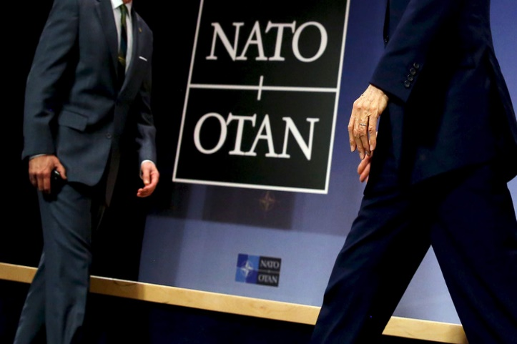

**Prof. Dr. GÜLNUR AYBET**

**(Bahçeşehir Üniversitesi Siyaset Bilimi ve Uluslararası İlişkiler Bölüm Bşk- BAUCESS Direktörü)**

**Suriye Krizinde NATO’nun Rolü**